請在元誠專案的簽核單據新增 [核可] 及 [退簽] 的 button
OPOM11 請購單
OPOM12 採購單
OPOM13 驗收單
修改說明如下
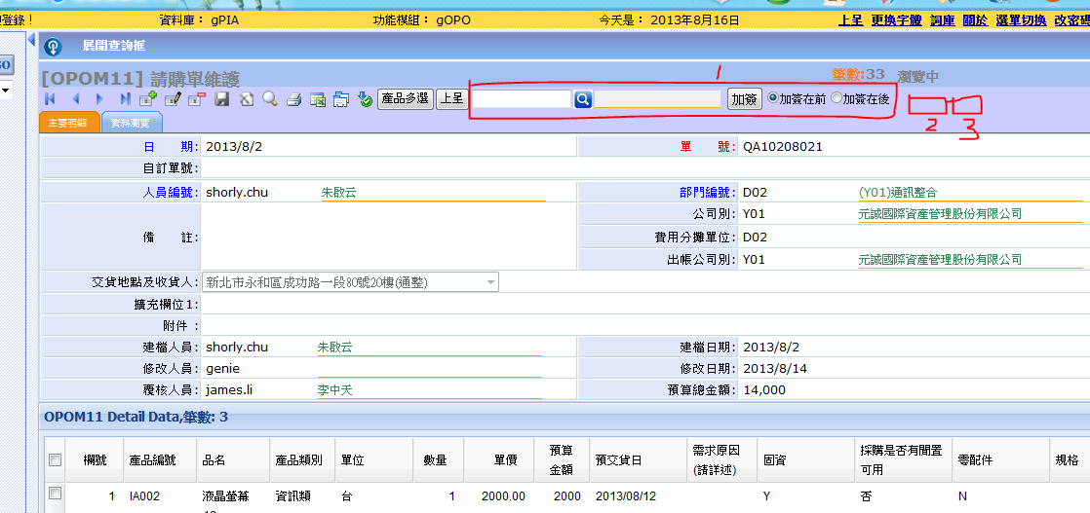
- 原加簽部份，請改為 [加簽] button，按 button 後開一個小 window，內容同紅框區內容。
- 新增 [核可] 及 [退簽] button，呼叫 sp
請參考原簽核的程式寫法(icon 我改為中文 button，程式還是一樣)
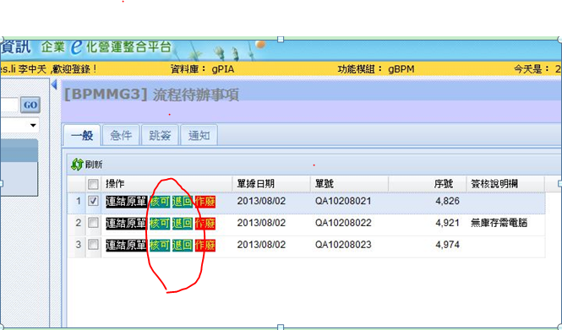
新增的 [核可] 及 [退簽] button，只有在 [瀏覽狀態] 及 SIGN_USER覆核人= FLOWING 時，才能 enabled=True
- end

Michael補充說明
原單呼叫 sp 時，要先下一些 sql 取得相關的簽核參數，才能呼叫 sp
核可 sp
CREATE PROC DBO.GEXBPM_SIGNOK
(
@BILLTAG VARCHAR(20), --單別
@BILLNO VARCHAR(20), --簽核單號
@SOURCESEQNO INT, --簽核單序號
@LOGINID VARCHAR(30),
@SIGNMEMO NVARCHAR(600)
)
請購單為例
按核可時，開窗，輸入簽核內容後，呼叫 sp
重點應該是開窗時要將 sp 所需的參數傳入，
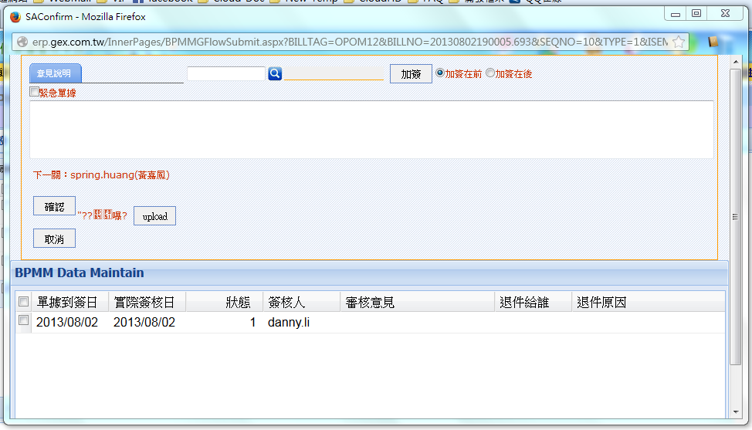
這樣程式就和從 BPMMG3 呼叫簽核作業是一樣的
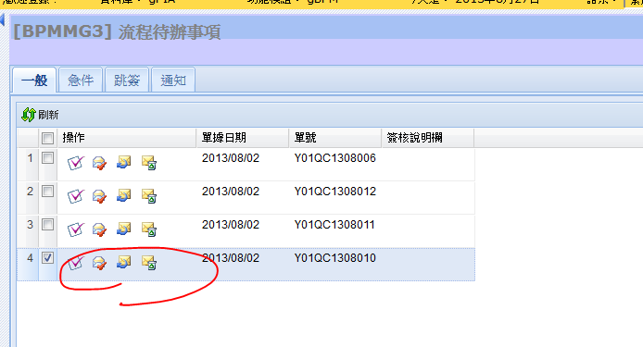
@BILLTAG=OPOM11
@BILLNO=SELECT BILLNO FROM BPM_FLOWDATA_M WHERE BILLTAG= OPOM11
AND SOURCEBILLNO=本單單號
@SOURCESEQNO= SELECT SEQNO FROM BPM_FLOWDATA_D WHERE BILLNO
WHERE BILLNO=@BILLNO AND FLOWSTATUS = 0
AND (SIGNPERSON=@LOGINID OR AGENTID=@LOGINID)
@LOGINID=目前的登入帳號
@SIGNMEMO=簽核輸入的內容

退簽可參考前面的作法
CREATE PROC DBO.GEXBPM_SIGNBACK
(
@BILLTAG VARCHAR(20), --單別
@BILLNO VARCHAR(20), --簽核單號
@SOURCESEQNO INT, --簽核單序號
@LOGINID VARCHAR(30),
@BACKPERSON VARCHAR(30), --退回給誰
@SIGNMEMO NVARCHAR(600)
)
@BACKPERSON=客戶在退簽的UI上自己選的

